LIJEVO – DESNO

1. IGRE NA TIJELU I U PROSTORU OKO TIJELA.

* podizanje i/ili dodirivanje određenoga dijela tijela (desna ruka, lijeva noga, uho, oko, rame, koljeno)
* Što vidiš, tko se nalazi…? (s tvoje lijeve/desne strane)

2. POKAŽI LIJEVU JABUKU.

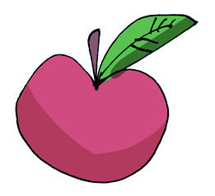

3. POKAŽI DESNOGA LEPTIRA. OBOJI GA ŽUTOM BOJOM.

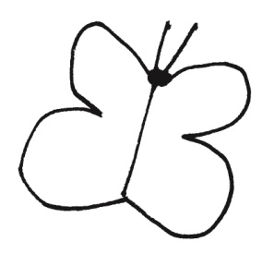

4. LIJEVU POLOVICU KRUGA OBOJI PLAVOM BOJOM. DESNU POLOVICU KRUGA OBOJI CRVENOM BOJOM.

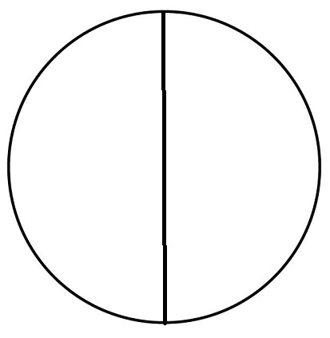

5. OBOJI CRVENOM BOJOM SVE STRELICE KOJE GLEDAJU UDESNO. OBOJI PLAVOM BOJOM SVE STRELICE KOJE GLEDAJU ULIJEVO.

6. OBJEMA RUKAMA ISTODOBNO (I LIJEVO I DESNOM), KORISTEĆI SE RAZLIČITIM BOJAMA, NACRTAJ LEPTIRA.